COLEGIO NACIONAL DE EDUCACIÓN PROFESIONAL TÉCNICA

# **PLANTEL ZACUALPAN 101, TLAX.**

TEMA:

## PRACTICA 10

PRESENTA:

## JHONATAN ZAMBRANO HERRERA

DOCENTE:

## BEATRIZ VÁSQUEZ GARCÍA

FECHA DE ENTREGA:

## 30 de diciembre de 2023

**Unidad de Aprendizaje:** Programación de aplicaciones con conexión a bases de datos

**Resultado de Aprendizaje 2.1** Desarrollo microcódigo empleando las técnicas e instrucciones del lenguaje de programación como plataforma para el desarrollo de aplicaciones.

**Instrucciones:**

Codificar la solución en papel de los siguientes ejercicios empleando estructuras de control.

**estilo.css**

**(es el mismo para todos)**

@charset "utf-8";

/* CSS Document */

*{

box-sizing: border-box;

}

body{

margin: 0px;/*margen izquierdo*/

background: #ECF0F1;/*fondo del formulario*/

}

/*contorno del formulario*/

.contenedor{

max-width: 90%;

margin: auto;

}

.form{

max-width: 50%;

padding: 20px 50px;

margin: auto;

margin-top: 10px;background: #DCF3FD;

box-shadow: 0 0 20px 1px rgba(0,0,0,0,3);/*efecto de sombra en el entorno del formulario*/

font-family: 'Quicksand', sans-serif;

}

.form-input label{

display: block;/*las etiquetas pasan hacia abajo*/

margin-top: 0px;

font-size: 15px;/*tamaño fuente*/

color: #6e6e6e;

font-family: 'Quicksand', sans-serif;/*tipo de letra*/

}

.font-titulo{

font-weight: bold;

font-family: 'Quicksand', sans-serif;

font-size: 20px;

text-align: center;

margin-bottom: 20px;

letter-spacing: 15px;/*separa las letras del titulo*/

margin:25px;

justify-content: center;

}

.form-input input{

width: 90%; /*tamaño de los box*/

outline: none; /*cuando se pasa el foco(indicador del mouse) se pone un border, lo quitamos*/

background: #fffceb;

border-radius: 4px;

margin-bottom: 15px;

border: 1px;

solid: #dfeceb;

font-family: 'Rajdhani';

font-size: 18px;

}

.form-input input:focus+label{ /*cuando se selecciona la caja de texto las label se cambian a un color negro*/

font-weight: bold;

color: black;

}

.form-boton input {

background: #1CADE4; /*color del boton REGISTRATE*/

color: wheat;

padding: 6px 70px; /*tamaño del boton*/

font-size: 15px;

letter-spacing: 8px;

display: block;

margin: auto;

margin-top: 30px; /*Espacio entre la ultima label y el boton*/

border-radius: 10px; /*redondeo del contorno*/

}

.form-boton input:hover {

background: #95A5A6; /*color del boton REGISTRATE cuando ya se envio los datos*/

transition: 0.5s;

}

**PROPOSITO.php**

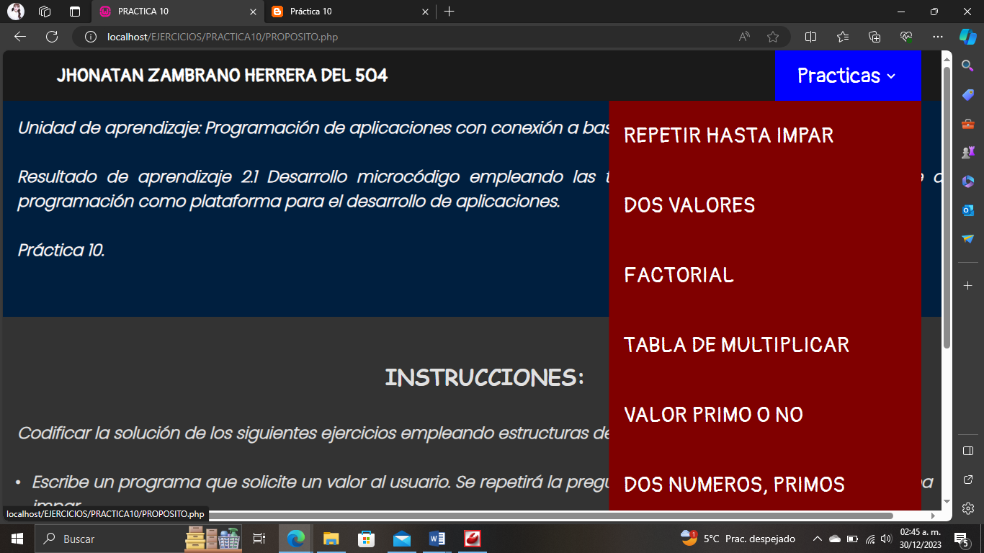

<!DOCTYPE html>

<html lang="es">

<head>

<style type="text/css">

*{

margin: 0;

padding: 0;

}

html{

background-image: url("img.jpg");

background-attachment: fixed;

overflow: scroll;

background-repeat: repeat;

background-position: 500px 1000px;

}

body{

width: 1350px;

height: 800px;

margin: auto;

background-color: royalblue;

}

section#box1{

width: 1350px;

height: 70px;

float: left;

background-color: rgb(29, 41, 81);

font-family: 'Pangolin', cursive;

font-size: 30px;

}

section#tres{

width: 1350px;

height: 300px;

float: left;

background-color: #001F3F;

}

section#banner{

width: 1350px;

height: 600px;

float: left;

background-color: #333333;

}

.texto2{

width: 1300px;

padding: 20px;

border: 10px;

font-family: 'Darumadrop One', cursive;

font-family: 'Poppins', sans-serif;

font-size: 15px;

text-align: justify;

}

.titulo{

width: 1300px;

padding: 20px;

border: 10px;

font-family: 'Bangers', cursive;

font-size: 20px;

}

.textobanner{

width: 1270px;

padding: 20px;

border: 10px;

font-family: 'Darumadrop One', cursive;

font-family: 'Poppins', sans-serif;

font-size: 15px;

text-align: justify;

}

.custom-list {

padding-left: 20px;

list-style: none;

}

.custom-list li:before {

content: "\2022";

color: #E0E0E0;

font-weight: bold;

display: inline-block;

width: 1em;

margin-left: -1em;

}

.texto3{

width: 1300px;

padding: 20px;

border: 10px;

font-family: 'Darumadrop One', cursive;

font-family: 'Poppins', sans-serif;

font-size: 15px;

text-align: justify;

}

.menu{

background-color: #1A1A1A;

color: #fff;

height: 70px;

}

.menu__container{

display: flex;

justify-content: space-between;

align-items: center;

width: 90%;

max-width: 1200px;

height: 100%;

margin: 0 auto;

}

.menu__links{

height: 100%;

transition: transform .5s;

display: flex;

}

.menu__item{

list-style: none;

position: relative;

height: 100%;

--clip: polygon(0 0, 100% 0, 100% 0, 0 0);

--transform: rotate(-90deg);

}

.menu__item:hover{

--clip: polygon(0 0, 100% 0, 100% 100%, 0% 100%);

--transform: rotate(0);

}

.menu__link{

color: #fff;

text-decoration: none;

padding: 0 30px;

display: flex;

height: 100%;

align-items: center;

}

.menu__link:hover{

background-color: #0000FF;

}

.menu__arrow{

transform: var(--transform);

transition: transform .3s;

display: block;

margin-left: 3px;

}

.menu__nesting{

list-style: none;

transition:clip-path .3s;

clip-path: var(--clip);

position: absolute;

right: 0;

bottom: 0;

width: max-content;

transform: translateY(100%);

background-color: #800000;

}

.menu__link--inside{

padding: 30px 100px 30px 20px;

}

.menu__link--inside:hover{

background-color: #FF0000;

}

.menu__hamburguer{

height: 100%;

display: flex;

align-items: center;

padding: 0 15px;

cursor: pointer;

display: none;

}

.menu__img{

display: block;

width: 36px;

}

@media (max-width:800px){

.menu__hamburguer{

display: flex;

}

.menu__item{

--clip:0;

overflow:hidden;

}

.menu__item--active{

--transform: rotate(0);

--background: #5e7094;

}

.menu__item--show{

background-color: var(--background);

}

.menu__links{

position: fixed;

max-width: 400px;

width: 100%;

top: 70px;

bottom: 0;

right: 0;

background-color: #000;

overflow-y: auto;

display: grid;

grid-auto-rows: max-content;

transform: translateX(100%);

}

.menu__links--show{

transform: unset;

width: 100%;

}

.menu__link{

padding: 25px 0;

padding-left: 30px;

height: auto;

}

.menu__arrow{

margin-left: auto;

margin-right: 20px;

}

.menu__nesting{

display: grid;

position: unset;

width: 100%;

transform: translateY(0);

height: 0;

transition: height .3s;

}

.menu__link--inside{

width: 90%;

margin-left: auto;

border-left: 1px solid #798499;

}

}

</style>

<meta http-equiv="Content Type" content="text/html ;charset=utf-8"/>

<title>PRACTICA 10</title>

<link href="https://fonts.googleapis.com/css2? family=Pathway+Extreme:ital,wght@1,700&display=swap" rel="stylesheet">

<link rel="preconnect" href="https://fonts.googleapis.com">

<link href="https://fonts.googleapis.com/css2?family=Pangolin&display=swap" rel="stylesheet">

<link href="https://fonts.googleapis.com/css2?family=Darumadrop+One&family=Poppins:wght@200&display=swap" rel="stylesheet">

<link href="https: //fonts.googleapis.com/css2? family= Bangers & display=swap" rel="hoja de estilo">

<link href="https://fonts.googleapis.com/css2?family=Nanum+Gothic&display=swap" rel="stylesheet">

</head>

<body>

<nav>

<section id="box1">

<nav class="menu">

<section class="menu__container">

<h1 style="color:white;">JHONATAN ZAMBRANO HERRERA DEL 504</h1>

<ul class="menu__links">

<li class="menu__item menu__item--show">

<a href="PROPOSITO.php" class="menu__link">Practicas <img src="arrow.svg" class="menu__arrow"></a>

<ul class="menu__nesting">

<li class="menu__inside">

<a href="PAROIMPAR/PRUEBA.html" class="menu__link menu__link--inside">REPETIR HASTA IMPAR</a>

<a href="DOSVALORES/PRUEBA.html" class="menu__link menu__link--inside">DOS VALORES</a>

<a href="FACTORIAL/PRUEBA.html" class="menu__link menu__link--inside">FACTORIAL</a>

<a href="TABLAS/PRUEBA.php" class="menu__link menu__link--inside">TABLA DE MULTIPLICAR</a>

<a href="VALORPRIMO/PRUEBA.html" class="menu__link menu__link--inside">VALOR PRIMO O NO</a>

<a href="ALLPRIM/PRUEBA.html" class="menu__link menu__link--inside">DOS NUMEROS, PRIMOS</a>

</li>

</ul>

</li>

</ul>

<div class="menu__hamburguer">

<img src="menu.svg" class="menu__img">

</div>

</section>

</nav>

<script src="app.js"></script>

</section>

</nav>

<head>

<section id="tres">

<div class="texto2">

<div style="width: 1300px; height: 260px">

<p><h2 style="color:snow;"><em>Unidad de aprendizaje:</em>

<i>Programación de aplicaciones con conexión a bases de datos</i>

<br>

<br>

<em>Resultado de aprendizaje 2.1 </em>

<i>Desarrollo microcódigo empleando las técnicas e instrucciones del lenguaje de programación como plataforma para el desarrollo de aplicaciones.</i>

<br>

<br>

<em>Práctica 10. </em></h2>

</p>

</div>

</div>

</section>

</head>

<section id="banner">

<div class="titulo">

<p><h1 style="color:#E0E0E0;"><center><br>INSTRUCCIONES:</center></h1></p>

</div>

<div class="textobanner">

<p><h1 style="color:#E0E0E0;">

<em>Codificar la solución de los siguientes ejercicios empleando estructuras de controlen lenguaje php.</em>

<br>

<ul class="custom-list">

<br><li><i>Escribe un programa que solicite un valor al usuario. Se repetirá la pregunta mientras el número introducido sea impar.</i><br></li>

<li><i>Crear un programa que pida dos valores al usuario: N (> 1000) y K (entre 2 y 10). Se mostrará cuántas veces es N divisible por K.</i><br></li>

<li><i>Escribe un programa que calcule el número factorial de un valor solicitado al usuario.</i><br></li>

<li><i>Pedir tres números reales al usuario y mostrar el menor o el mayor, según decida.<br></i></li>

<li><i>Hacer un programa que pregunte al usuario la tabla de multiplicar (del 2 al 9). Si la respuesta es incorrecta se indicará el resultado correcto y en caso contrario se le felicitará. </i><br></li>

<li><i>Crear un programa que solicite al usuario un valor entero e indique si dicho valor es primo o no. </i><br></li>

<li><i>Dados dos números, calcular todos los números primos intermedios. </i><br></li>

</ul>

</h1>

</p>

</div>

</section>

</body>

</html>

* Escribe un programa que solicite un valor al usuario. Se repetirá la pregunta mientras el número introducido sea impar.

**PRUEBA.html**

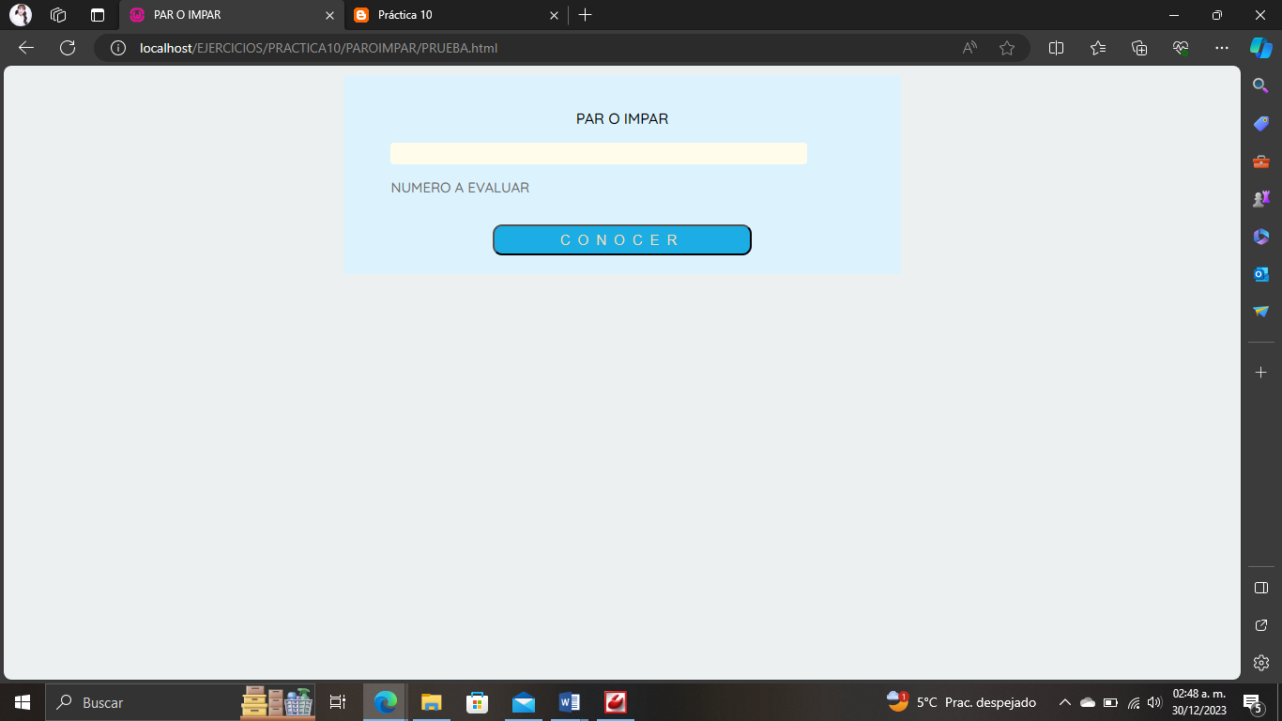

<!doctype html>

<html lang="es">

<head>

<meta charset="utf-8">

<link rel="stylesheet" href="estilo.css">

<link href="https://fonts.googlepis.com/css2?family=Rajdhani:wght@300&family=Raleway:wght@100&display=swap">

<link rel="stylesheet" href="https://cdnjs.cloudflare.com/ajax/libs/font-awesome/6.4.0/css/all.min.css" integrity="sah512-iecdLmaskl7CVkqkXkXNQ/ZH/XLvWZOJyj7Y7TCEM,Pd1YPasOZPMt/E0iPtmDFlB46ZmdtAc9eNBvH0H/ZpiBw==" crossorigin="anonymous" referrerpolicy="no-reffer"/>

<link href="https://fonts.googleapis.com/css2?family=Quicksand:wght@500&display=swap" rel="stylesheet">

<link href="https://fonts.googleapis.com/css2?family=Quicksand:wght@600&display=swap" rel="stylesheet">

<title>PAR O IMPAR</title>

</head>

<body>

<div class="contenedor">

<form action="guarda.php" class="form" id="form" name="insertar" method="POST">

<p class"form-titulo">

<center>PAR O IMPAR</center></p>

<div class="form-input minom">

<input type="text" id="numero1" name="numero1">

<label for="minom">NUMERO A EVALUAR</label>

</div>

<div class="form-boton">

<input type="submit" name="guarda" value="CONOCER">

<input type="hidden" name="action" value="add">

</div>

</form>

</div>

</body>

</html>

**guarda.php**

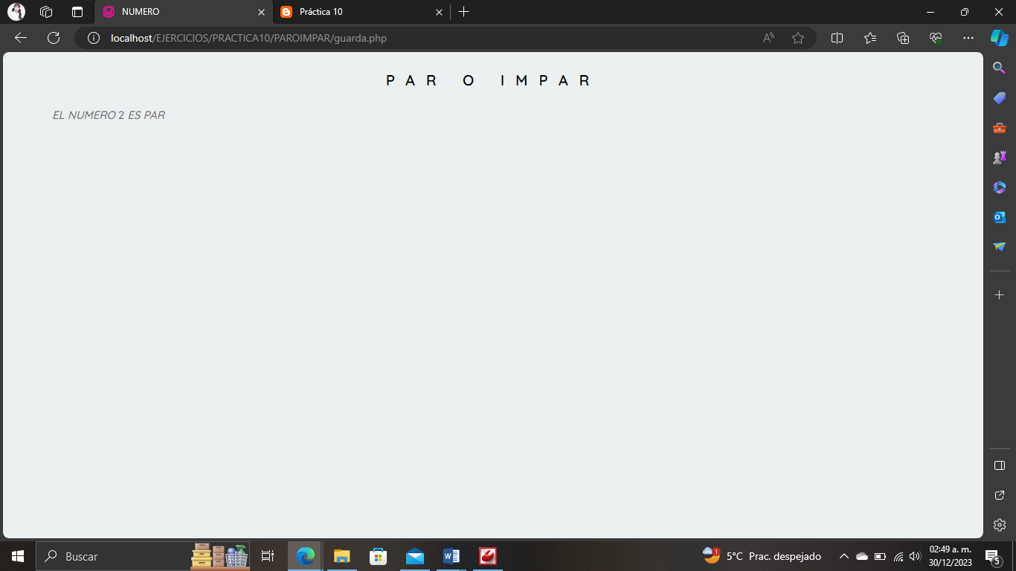

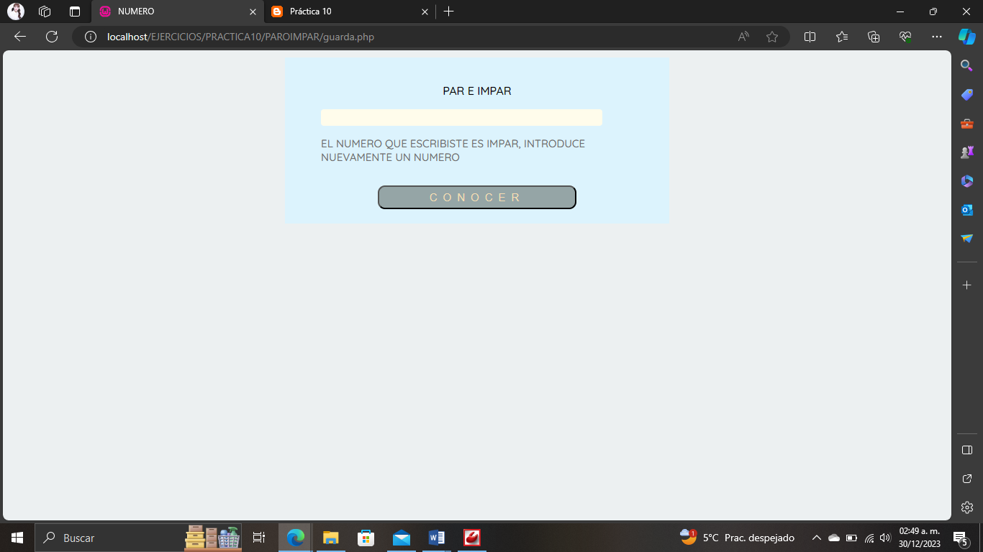

<!doctype html>

<html lang="es">

<head>

<style type="text/css">

*{

box-sizing: border-box;

}

body{

margin: 0px;/*margen izquierdo*/

background: #ECF0F1;/*fondo del formulario*/

}

/*contorno del formulario*/

.contenedor{

max-width: 90%;

margin: auto;

}

.form-input label{

display: block;/*las etiquetas pasan hacia abajo*/

margin-top: 0px;

font-size: 15px;/*tamaño fuente*/

color: #6e6e6e;

font-family: 'Quicksand', sans-serif;/*tipo de letra*/

}

.font-titulo{

font-weight: bold;

font-family: 'Quicksand', sans-serif;

font-size: 20px;

text-align: center;

margin-bottom: 20px;

letter-spacing: 15px;/*separa las letras del titulo*/

margin:25px;

justify-content: center;

}

.form-input input{

width: 90%; /*tamaño de los box*/

outline: none; /*cuando se pasa el foco(indicador del mouse) se pone un border, lo quitamos*/

background: #fffceb;

border-radius: 4px;

margin-bottom: 15px;

border: 1px;

solid: #dfeceb;

font-family: 'Rajdhani';

font-size: 18px;

}

.form-input input:focus+label{ /*cuando se selecciona la caja de texto las label se cambian a un color negro*/

font-weight: bold;

color: black;

}

.form-boton input {

background: #1CADE4; /*color del boton REGISTRATE*/

color: wheat;

padding: 6px 70px; /*tamaño del boton*/

font-size: 15px;

letter-spacing: 8px;

display: block;

margin: auto;

margin-top: 30px; /*Espacio entre la ultima label y el boton*/

border-radius: 10px; /*redondeo del contorno*/

}

.form-boton input:hover {

background: #95A5A6; /*color del boton REGISTRATE cuando ya se envio los datos*/

transition: 0.5s;

}

</style>

<meta charset="utf-8">

<link rel="stylesheet" href="estilo.css">

<link href="https://fonts.googlepis.com/css2?family=Rajdhani:wght@300&family=Raleway:wght@100&display=swap">

<link rel="stylesheet" href="https://cdnjs.cloudflare.com/ajax/libs/font-awesome/6.4.0/css/all.min.css" integrity="sah512-iecdLmaskl7CVkqkXkXNQ/ZH/XLvWZOJyj7Y7TCEM,Pd1YPasOZPMt/E0iPtmDFlB46ZmdtAc9eNBvH0H/ZpiBw==" crossorigin="anonymous" referrerpolicy="no-reffer"/>

<link href="https://fonts.googleapis.com/css2?family=Quicksand:wght@500&display=swap" rel="stylesheet">

<link href="https://fonts.googleapis.com/css2?family=Quicksand:wght@600&display=swap" rel="stylesheet">

<title>NUMERO</title>

</head>

<body>

<div class="contenedor">

<?php

$num=$_POST['numero1'];

$num=$_POST['numero1'];

switch ($num) {

case 0:

echo '<div class="font-titulo">

<center>PAR O IMPAR</center></div>';

echo '<div class="form-input ap">

<label for="ap"><i>EL NUMERO </i>'.$num.'<i> ES NEUTRO</i></label>

</div>';

break;

case $num%2==0:

echo '<div class="font-titulo">

<center>PAR O IMPAR</center></div>';

echo '<div class="form-input ap">

<label for="ap"><i>EL NUMERO </i>'.$num.'<i> ES PAR</i></label>

</div>';

break;

default:

echo '<html lang="es">

<head>

<meta charset="utf-8">

<link rel="stylesheet" href="estilo.css">

<link href="https://fonts.googlepis.com/css2?family=Rajdhani:wght@300&family=Raleway:wght@100&display=swap">

<link rel="stylesheet" href="https://cdnjs.cloudflare.com/ajax/libs/font-awesome/6.4.0/css/all.min.css" integrity="sah512-iecdLmaskl7CVkqkXkXNQ/ZH/XLvWZOJyj7Y7TCEM,Pd1YPasOZPMt/E0iPtmDFlB46ZmdtAc9eNBvH0H/ZpiBw==" crossorigin="anonymous" referrerpolicy="no-reffer"/>

<link href="https://fonts.googleapis.com/css2?family=Quicksand:wght@500&display=swap" rel="stylesheet">

<link href="https://fonts.googleapis.com/css2?family=Quicksand:wght@600&display=swap" rel="stylesheet">

<title>PAR E IMPAR</title>

</head>

<body>

<div class="contenedor">

<form action="guarda.php" class="form" id="form" name="insertar" method="POST">

<p class"form-titulo">

<center>PAR E IMPAR</center></p>

<div class="form-input minom">

<input type="text" id="numero1" name="numero1">

<label for="minom">EL NUMERO QUE ESCRIBISTE ES IMPAR, INTRODUCE NUEVAMENTE UN NUMERO</label>

</div>

<div class="form-boton">

<input type="submit" name="guarda" value="CONOCER">

<input type="hidden" name="action" value="add">

</div>

</form>

</div>

</body>

</html>';

break;

}

?>

</div>

</body>

</html>

* Crear un programa que pida dos valores al usuario: N (> 1000) y K (entre 2 y 10). Se mostrará cuántas veces es N divisible por K.

**PRUEBA.html**

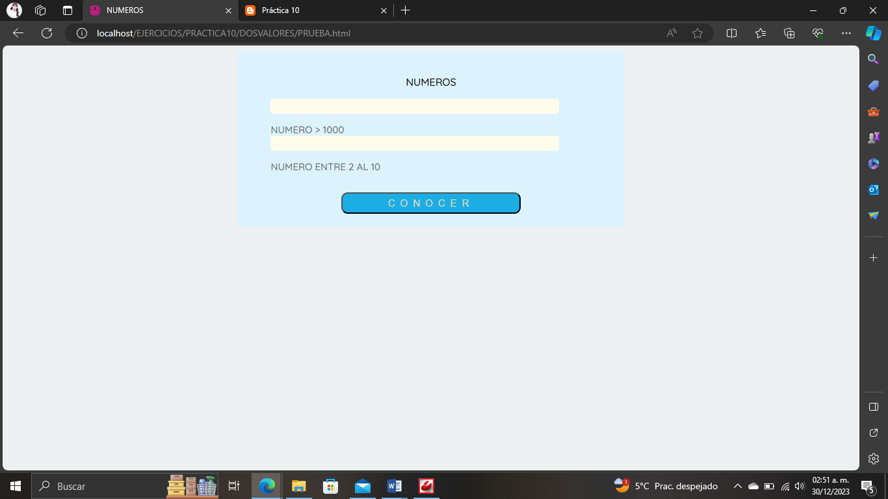

<!doctype html>

<html lang="es">

<head>

<meta charset="utf-8">

<link rel="stylesheet" href="estilo.css">

<link href="https://fonts.googlepis.com/css2?family=Rajdhani:wght@300&family=Raleway:wght@100&display=swap">

<link rel="stylesheet" href="https://cdnjs.cloudflare.com/ajax/libs/font-awesome/6.4.0/css/all.min.css" integrity="sah512-iecdLmaskl7CVkqkXkXNQ/ZH/XLvWZOJyj7Y7TCEM,Pd1YPasOZPMt/E0iPtmDFlB46ZmdtAc9eNBvH0H/ZpiBw==" crossorigin="anonymous" referrerpolicy="no-reffer"/>

<link href="https://fonts.googleapis.com/css2?family=Quicksand:wght@500&display=swap" rel="stylesheet">

<link href="https://fonts.googleapis.com/css2?family=Quicksand:wght@600&display=swap" rel="stylesheet">

<title>NUMEROS</title>

</head>

<body>

<div class="contenedor">

<form action="guarda.php" class="form" id="form" name="insertar" method="POST">

<p class"form-titulo">

<center>NUMEROS</center></p>

<div class="form-input num1">

<input type="text" id="numero1" name="numero1">

<label for="num1">NUMERO > 1000</label>

</div>

<div class="form-input num2">

<input type="text" id="numero2" name="numero2">

<label for="num2">NUMERO ENTRE 2 AL 10</label>

</div>

<div class="form-boton">

<input type="submit" name="guarda" value="CONOCER">

<input type="hidden" name="action" value="add">

</div>

</form>

</div>

</body>

</html>

**guarda.php**

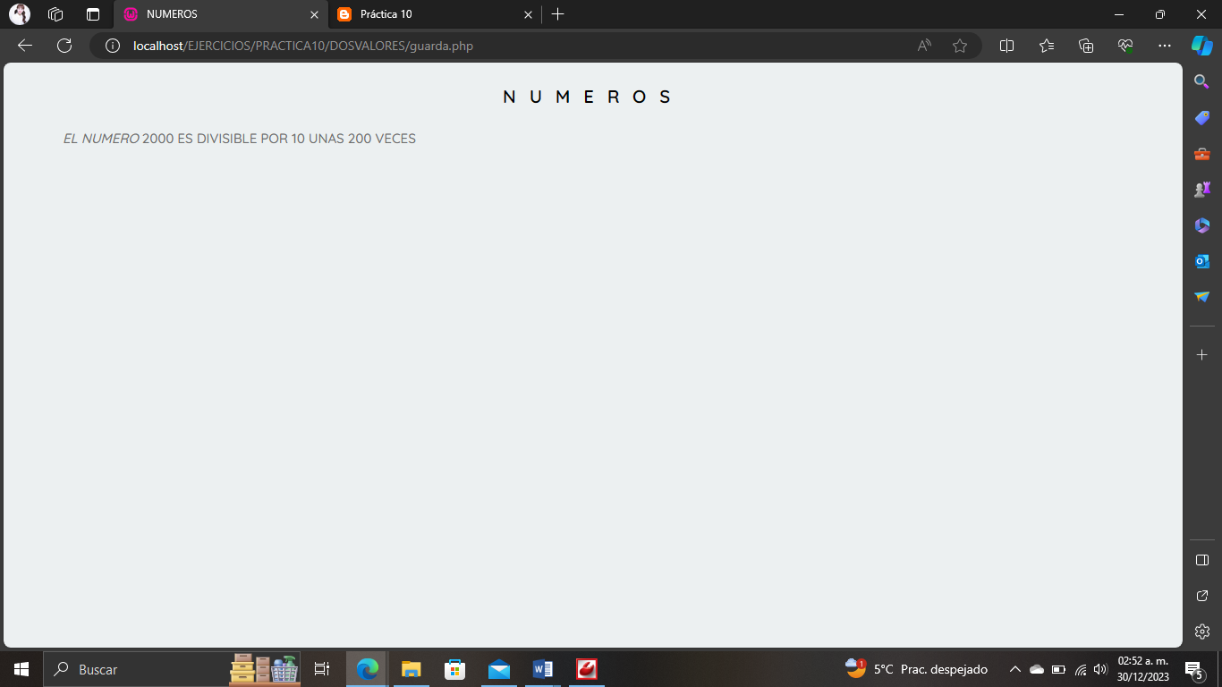

<!doctype html>

<html lang="es">

<head>

<style type="text/css">

*{

box-sizing: border-box;

}

body{

margin: 0px;/*margen izquierdo*/

background: #ECF0F1;/*fondo del formulario*/

}

/*contorno del formulario*/

.contenedor{

max-width: 90%;

margin: auto;

}

.form-input label{

display: block;/*las etiquetas pasan hacia abajo*/

margin-top: 0px;

font-size: 15px;/*tamaño fuente*/

color: #6e6e6e;

font-family: 'Quicksand', sans-serif;/*tipo de letra*/

}

.font-titulo{

font-weight: bold;

font-family: 'Quicksand', sans-serif;

font-size: 20px;

text-align: center;

margin-bottom: 20px;

letter-spacing: 15px;/*separa las letras del titulo*/

margin:25px;

justify-content: center;

}

.form-input input{

width: 90%; /*tamaño de los box*/

outline: none; /*cuando se pasa el foco(indicador del mouse) se pone un border, lo quitamos*/

background: #fffceb;

border-radius: 4px;

margin-bottom: 15px;

border: 1px;

solid: #dfeceb;

font-family: 'Rajdhani';

font-size: 18px;

}

.form-input input:focus+label{ /*cuando se selecciona la caja de texto las label se cambian a un color negro*/

font-weight: bold;

color: black;

}

.form-boton input {

background: #1CADE4; /*color del boton REGISTRATE*/

color: wheat;

padding: 6px 70px; /*tamaño del boton*/

font-size: 15px;

letter-spacing: 8px;

display: block;

margin: auto;

margin-top: 30px; /*Espacio entre la ultima label y el boton*/

border-radius: 10px; /*redondeo del contorno*/

}

.form-boton input:hover {

background: #95A5A6; /*color del boton REGISTRATE cuando ya se envio los datos*/

transition: 0.5s;

}

</style>

<meta charset="utf-8">

<link rel="stylesheet" href="estilo.css">

<link href="https://fonts.googlepis.com/css2?family=Rajdhani:wght@300&family=Raleway:wght@100&display=swap">

<link rel="stylesheet" href="https://cdnjs.cloudflare.com/ajax/libs/font-awesome/6.4.0/css/all.min.css" integrity="sah512-iecdLmaskl7CVkqkXkXNQ/ZH/XLvWZOJyj7Y7TCEM,Pd1YPasOZPMt/E0iPtmDFlB46ZmdtAc9eNBvH0H/ZpiBw==" crossorigin="anonymous" referrerpolicy="no-reffer"/>

<link href="https://fonts.googleapis.com/css2?family=Quicksand:wght@500&display=swap" rel="stylesheet">

<link href="https://fonts.googleapis.com/css2?family=Quicksand:wght@600&display=swap" rel="stylesheet">

<title>NUMEROS</title>

</head>

<body>

<div class="contenedor">

<div class="font-titulo">

<center>NUMEROS</center></div>

<?php

$n=$_POST['numero1'];

$k=$_POST['numero2'];

switch(TRUE){

case ($n>=1000 && $k>=2 && $k<=10) :

$div=$n/$k;

echo '<div class="form-input ap">

<label for="ap"><i>EL NUMERO </i> '.$n.' ES DIVISIBLE POR '.$k.' UNAS '.$div.' VECES </label>

</div>';

break;

case ($n<1000 && ($k<2 || $k> 10)):

echo '<div class="form-input ap">

<label for="ap"><i>INSERTA EL VALOR DEL PRIMER NUMERO MAYOR A 1000 Y INSERTA EL VALOR DEL SEGUNDO NUMERO ENTRE 2 Y 10</i></label>

</div>';

break;

case ($n<1000) :

echo '<div class="form-input ap">

<label for="ap"><i>INSERTA EL VALOR DEL PRIMER NUMERO MAYOR A 1000</i></label>

</div>';

break;

case ($k<2 || $k>10) :

echo '<div class="form-input ap">

<label for="ap"><i>INSERTA EL VALOR DEL SEGUNDO NUMERO ENTRE 2 Y 10</i></label>

</div>';

break;

default :

echo '<div class="form-input ap">

<label for="ap"><i>INSERTA BIEN LOS NUMEROS</i></label>

</div>';

break;

}

?>

</div>

</body>

</html>

* Escribe un programa que calcule el número factorial de un valor solicitado al usuario.

**PRUEBA.html**

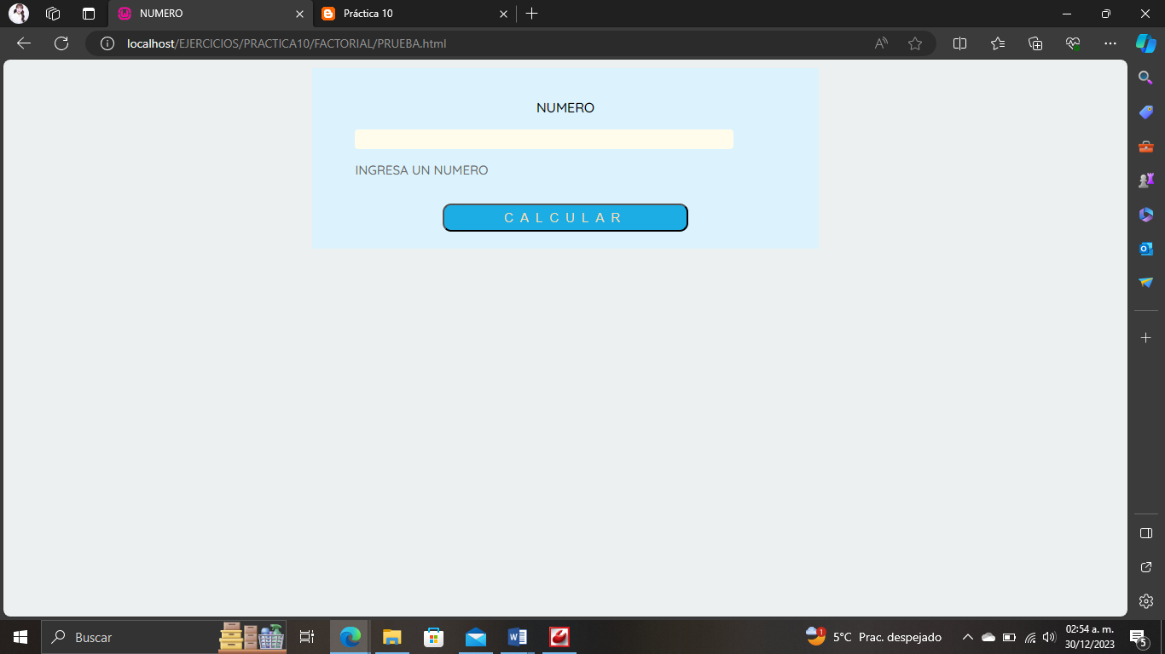

<hr/><!doctype html>

<html lang="es">

<head>

<meta charset="utf-8">

<link rel="stylesheet" href="estilo.css">

<link href="https://fonts.googlepis.com/css2?family=Rajdhani:wght@300&family=Raleway:wght@100&display=swap">

<link rel="stylesheet" href="https://cdnjs.cloudflare.com/ajax/libs/font-awesome/6.4.0/css/all.min.css" integrity="sah512-iecdLmaskl7CVkqkXkXNQ/ZH/XLvWZOJyj7Y7TCEM,Pd1YPasOZPMt/E0iPtmDFlB46ZmdtAc9eNBvH0H/ZpiBw==" crossorigin="anonymous" referrerpolicy="no-reffer"/>

<link href="https://fonts.googleapis.com/css2?family=Quicksand:wght@500&display=swap" rel="stylesheet">

<link href="https://fonts.googleapis.com/css2?family=Quicksand:wght@600&display=swap" rel="stylesheet">

<title>NUMERO</title>

</head>

<body>

<div class="contenedor">

<form action="guarda.php" class="form" id="form" name="insertar" method="POST">

<p class"form-titulo">

<center>NUMERO</center></p>

<div class="form-input num1">

<input type="number" id="numero1" name="numero1">

<label for="num1">INGRESA UN NUMERO</label>

</div>

<div class="form-boton">

<input type="submit" name="guarda" value="CALCULAR">

<input type="hidden" name="action" value="add">

</div>

</form>

</div>

</body>

</html>

**guarda.php**

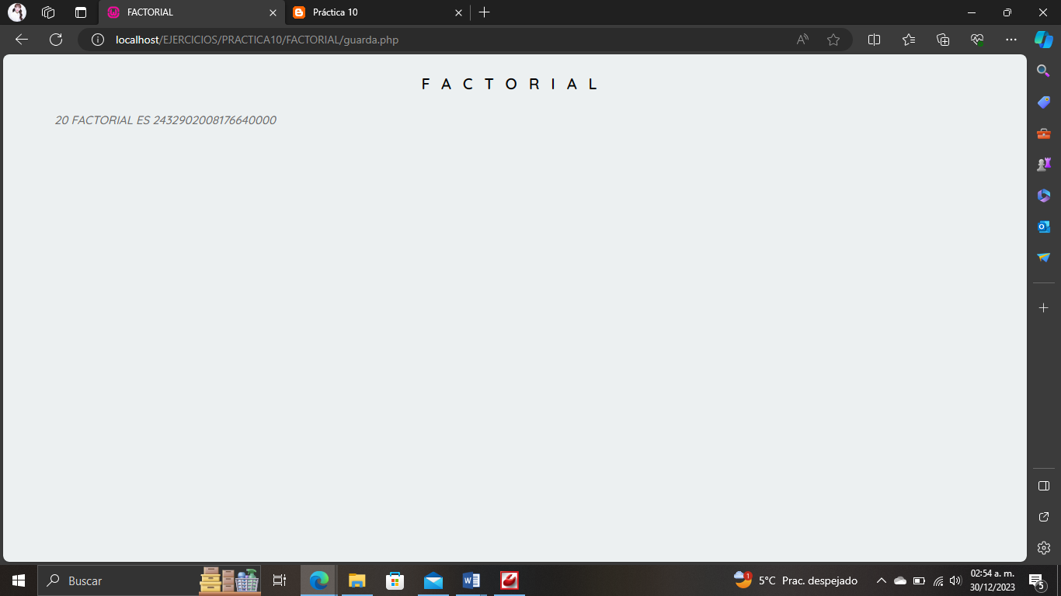

<!doctype html>

<html lang="es">

<head>

<style type="text/css">

*{

box-sizing: border-box;

}

body{

margin: 0px;/*margen izquierdo*/

background: #ECF0F1;/*fondo del formulario*/

}

/*contorno del formulario*/

.contenedor{

max-width: 90%;

margin: auto;

}

.form-input label{

display: block;/*las etiquetas pasan hacia abajo*/

margin-top: 0px;

font-size: 15px;/*tamaño fuente*/

color: #6e6e6e;

font-family: 'Quicksand', sans-serif;/*tipo de letra*/

}

.font-titulo{

font-weight: bold;

font-family: 'Quicksand', sans-serif;

font-size: 20px;

text-align: center;

margin-bottom: 20px;

letter-spacing: 15px;/*separa las letras del titulo*/

margin:25px;

justify-content: center;

}

.form-input input{

width: 90%; /*tamaño de los box*/

outline: none; /*cuando se pasa el foco(indicador del mouse) se pone un border, lo quitamos*/

background: #fffceb;

border-radius: 4px;

margin-bottom: 15px;

border: 1px;

solid: #dfeceb;

font-family: 'Rajdhani';

font-size: 18px;

}

.form-input input:focus+label{ /*cuando se selecciona la caja de texto las label se cambian a un color negro*/

font-weight: bold;

color: black;

}

.form-boton input {

background: #1CADE4; /*color del boton REGISTRATE*/

color: wheat;

padding: 6px 70px; /*tamaño del boton*/

font-size: 15px;

letter-spacing: 8px;

display: block;

margin: auto;

margin-top: 30px; /*Espacio entre la ultima label y el boton*/

border-radius: 10px; /*redondeo del contorno*/

}

.form-boton input:hover {

background: #95A5A6; /*color del boton REGISTRATE cuando ya se envio los datos*/

transition: 0.5s;

}

</style>

<meta charset="utf-8">

<link rel="stylesheet" href="estilo.css">

<link href="https://fonts.googlepis.com/css2?family=Rajdhani:wght@300&family=Raleway:wght@100&display=swap">

<link rel="stylesheet" href="https://cdnjs.cloudflare.com/ajax/libs/font-awesome/6.4.0/css/all.min.css" integrity="sah512-iecdLmaskl7CVkqkXkXNQ/ZH/XLvWZOJyj7Y7TCEM,Pd1YPasOZPMt/E0iPtmDFlB46ZmdtAc9eNBvH0H/ZpiBw==" crossorigin="anonymous" referrerpolicy="no-reffer"/>

<link href="https://fonts.googleapis.com/css2?family=Quicksand:wght@500&display=swap" rel="stylesheet">

<link href="https://fonts.googleapis.com/css2?family=Quicksand:wght@600&display=swap" rel="stylesheet">

<title>FACTORIAL</title>

</head>

<body>

<div class="contenedor">

<div class="font-titulo">

<center>FACTORIAL</center></div>

<?php

$n=$_POST['numero1'];

$fac=1;

for ($i=1; $i<=$n; $i++) {

$fac=$fac*$i;

}

echo '<div class="form-input ap">

<label for="ap"><i>'.$n.' FACTORIAL ES '.$fac.'</i></label>

</div>';

?>

</div>

</body>

</html>

* Hacer un programa que pregunte al usuario la tabla de multiplicar (del 2 al 9). Si la respuesta es incorrecta se indicará el resultado correcto y en caso contrario se le felicitará.

**PRUEBA.php**

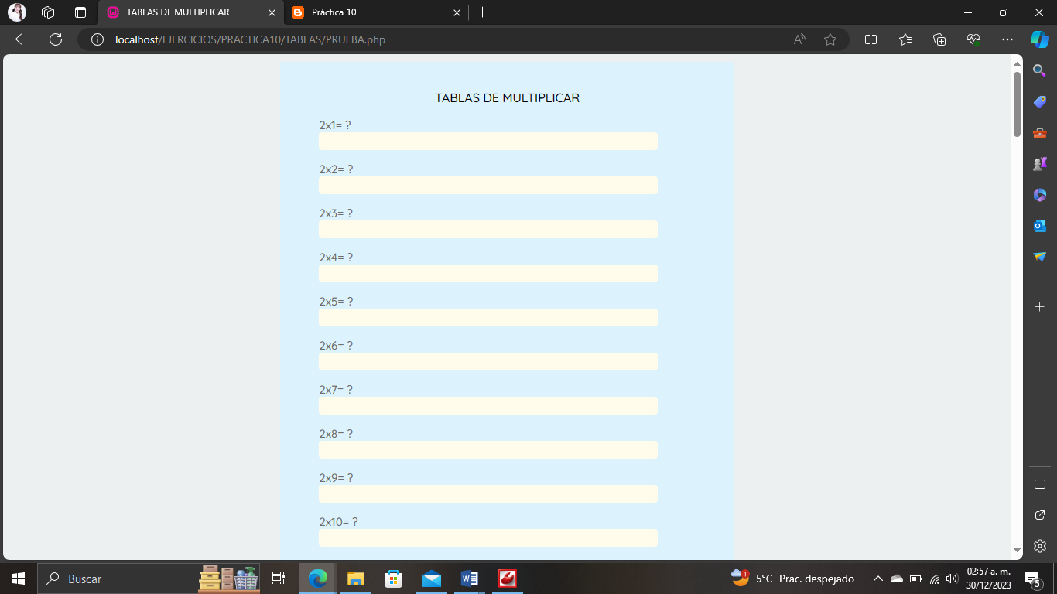

<!doctype html>

<html lang="es">

<head>

<style type="text/css">

@charset "utf-8";

/* CSS Document */

*{

box-sizing: border-box;

}

body{

margin: 0px;/*margen izquierdo*/

background: #ECF0F1;/*fondo del formulario*/

}

/*contorno del formulario*/

.menu__link--inside{

width: 90%;

margin-left: auto;

border-left: 1px solid #798499;

}

.contenedor{

max-width: 90%;

margin: auto;

}

.form{

max-width: 50%;

padding: 20px 50px;

margin: auto;

margin-top: 10px;background: #DCF3FD;

box-shadow: 0 0 20px 1px rgba(0,0,0,0,3);/*efecto de sombra en el entorno del formulario*/

font-family: 'Quicksand', sans-serif;

}

.form-input label{

display: block;/*las etiquetas pasan hacia abajo*/

margin-top: 0px;

font-size: 15px;/*tamaño fuente*/

color: #6e6e6e;

font-family: 'Quicksand', sans-serif;/*tipo de letra*/

}

.font-titulo{

font-weight: bold;

font-family: 'Quicksand', sans-serif;

font-size: 20px;

text-align: center;

margin-bottom: 20px;

letter-spacing: 15px;/*separa las letras del titulo*/

margin:25px;

justify-content: center;

}

.form-input input{

width: 90%; /*tamaño de los box*/

outline: none; /*cuando se pasa el foco(indicador del mouse) se pone un border, lo quitamos*/

background: #fffceb;

border-radius: 4px;

margin-bottom: 15px;

border: 1px;

solid: #dfeceb;

font-family: 'Rajdhani';

font-size: 18px;

}

.form-input input:focus+label{ /*cuando se selecciona la caja de texto las label se cambian a un color negro*/

font-weight: bold;

color: black;

}

.form-boton input {

background: #1CADE4; /*color del boton REGISTRATE*/

color: wheat;

padding: 6px 70px; /*tamaño del boton*/

font-size: 15px;

letter-spacing: 8px;

display: block;

margin: auto;

margin-top: 30px; /*Espacio entre la ultima label y el boton*/

border-radius: 10px; /*redondeo del contorno*/

}

.form-boton input:hover {

background: #95A5A6; /*color del boton REGISTRATE cuando ya se envio los datos*/

transition: 0.5s;

}

</style>

<meta charset="utf-8">

<link href="https://fonts.googlepis.com/css2?family=Rajdhani:wght@300&family=Raleway:wght@100&display=swap">

<link rel="stylesheet" href="https://cdnjs.cloudflare.com/ajax/libs/font-awesome/6.4.0/css/all.min.css" integrity="sah512-iecdLmaskl7CVkqkXkXNQ/ZH/XLvWZOJyj7Y7TCEM,Pd1YPasOZPMt/E0iPtmDFlB46ZmdtAc9eNBvH0H/ZpiBw==" crossorigin="anonymous" referrerpolicy="no-reffer"/>

<link href="https://fonts.googleapis.com/css2?family=Quicksand:wght@500&display=swap" rel="stylesheet">

<link href="https://fonts.googleapis.com/css2?family=Quicksand:wght@600&display=swap" rel="stylesheet">

<title>TABLAS DE MULTIPLICAR</title>

</head>

<body>

<div class="contenedor">

<form action="guarda.php" class="form" id="form" name="insertar" method="POST">

<p class"form-titulo">

<center>TABLAS DE MULTIPLICAR</center></p>

<?php

for ($i = 2; $i <= 9; $i++) {

for ($j = 1; $j <= 10; $j++) {

$m = $i * $j;

echo '<div class="form-input minom">

<label for="num_'.$i .'_'. $j.'">'.$i .'x'.$j.'= ?</label>

<input type="text" id="num_'.$i .'_'.$j.'"name="num_'.$i.'_'.$j.'">

</div>';

}

}

?>

<div class="form-boton">

<input type="submit" name="guarda" value="CONOCER">

<input type="hidden" name="action" value="add">

</div>

</form>

</div>

</body>

</html>

**guarda.php**

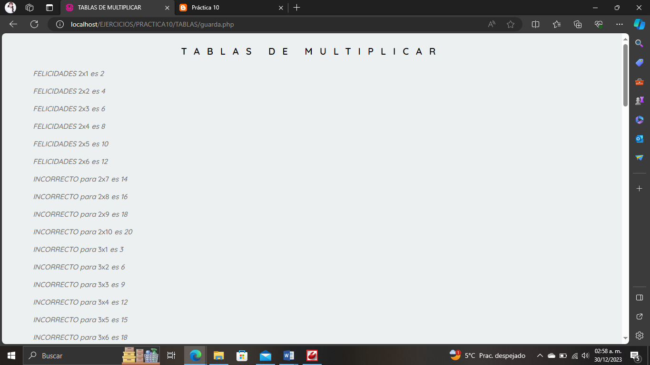

<!doctype html>

<html lang="es">

<head>

<style type="text/css">

*{

box-sizing: border-box;

}

body{

margin: 0px;/*margen izquierdo*/

background: #ECF0F1;/*fondo del formulario*/

}

/*contorno del formulario*/

.contenedor{

max-width: 90%;

margin: auto;

}

.form-input label{

display: block;/*las etiquetas pasan hacia abajo*/

margin-top: 0px;

font-size: 15px;/*tamaño fuente*/

color: #6e6e6e;

font-family: 'Quicksand', sans-serif;/*tipo de letra*/

}

.font-titulo{

font-weight: bold;

font-family: 'Quicksand', sans-serif;

font-size: 20px;

text-align: center;

margin-bottom: 20px;

letter-spacing: 15px;/*separa las letras del titulo*/

margin:25px;

justify-content: center;

}

.form-input input{

width: 90%; /*tamaño de los box*/

outline: none; /*cuando se pasa el foco(indicador del mouse) se pone un border, lo quitamos*/

background: #fffceb;

border-radius: 4px;

margin-bottom: 15px;

border: 1px;

solid: #dfeceb;

font-family: 'Rajdhani';

font-size: 18px;

}

.form-input input:focus+label{ /*cuando se selecciona la caja de texto las label se cambian a un color negro*/

font-weight: bold;

color: black;

}

.form-boton input {

background: #1CADE4; /*color del boton REGISTRATE*/

color: wheat;

padding: 6px 70px; /*tamaño del boton*/

font-size: 15px;

letter-spacing: 8px;

display: block;

margin: auto;

margin-top: 30px; /*Espacio entre la ultima label y el boton*/

border-radius: 10px; /*redondeo del contorno*/

}

.form-boton input:hover {

background: #95A5A6; /*color del boton REGISTRATE cuando ya se envio los datos*/

transition: 0.5s;

}

</style>

<meta charset="utf-8">

<link rel="stylesheet" href="estilo.css">

<link href="https://fonts.googlepis.com/css2?family=Rajdhani:wght@300&family=Raleway:wght@100&display=swap">

<link rel="stylesheet" href="https://cdnjs.cloudflare.com/ajax/libs/font-awesome/6.4.0/css/all.min.css" integrity="sah512-iecdLmaskl7CVkqkXkXNQ/ZH/XLvWZOJyj7Y7TCEM,Pd1YPasOZPMt/E0iPtmDFlB46ZmdtAc9eNBvH0H/ZpiBw==" crossorigin="anonymous" referrerpolicy="no-reffer"/>

<link href="https://fonts.googleapis.com/css2?family=Quicksand:wght@500&display=swap" rel="stylesheet">

<link href="https://fonts.googleapis.com/css2?family=Quicksand:wght@600&display=swap" rel="stylesheet">

<title>TABLAS DE MULTIPLICAR</title>

</head>

<body>

<div class="contenedor">

<div class="font-titulo">

<center>TABLAS DE MULTIPLICAR</center></div>

<?php

for ($i=2; $i<=9; $i++) {

for ($j=1; $j<=10; $j++) {

$campo="num_".$i."_".$j;

$resUser=$_POST[$campo];

$res=$i*$j;

if ($resUser==$res) {

echo '<div class="form-input ap">

<label for="ap"><i>FELICIDADES </i>'.$i.'x'.$j.'<i> es '.$res.'</i></label>

</div> <br>';

} else {

echo '<div class="form-input ap">

<label for="ap"><i>INCORRECTO para </i>'.$i.'x'.$j.'<i> es '.$res.'</i></label>

</div> <br>';

}

}

}

?>

</div>

</body>

</html>

* Crear un programa que solicite al usuario un valor entero e indique si dicho valor es primo o no.

**PRUEBA.html**

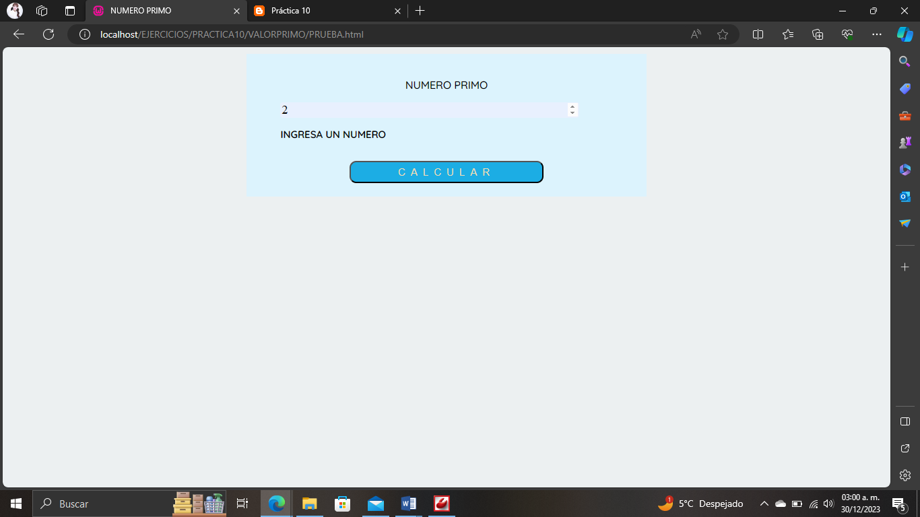

<!doctype html>

<html lang="es">

<head>

<meta charset="utf-8">

<link rel="stylesheet" href="estilo.css">

<link href="https://fonts.googlepis.com/css2?family=Rajdhani:wght@300&family=Raleway:wght@100&display=swap">

<link rel="stylesheet" href="https://cdnjs.cloudflare.com/ajax/libs/font-awesome/6.4.0/css/all.min.css" integrity="sah512-iecdLmaskl7CVkqkXkXNQ/ZH/XLvWZOJyj7Y7TCEM,Pd1YPasOZPMt/E0iPtmDFlB46ZmdtAc9eNBvH0H/ZpiBw==" crossorigin="anonymous" referrerpolicy="no-reffer"/>

<link href="https://fonts.googleapis.com/css2?family=Quicksand:wght@500&display=swap" rel="stylesheet">

<link href="https://fonts.googleapis.com/css2?family=Quicksand:wght@600&display=swap" rel="stylesheet">

<title>NUMERO PRIMO</title>

</head>

<body>

<div class="contenedor">

<form action="guarda.php" class="form" id="form" name="insertar" method="POST">

<p class"form-titulo">

<center>NUMERO PRIMO</center></p>

<div class="form-input num1">

<input type="number" id="numero1" name="numero1">

<label for="numero1">INGRESA UN NUMERO</label>

</div>

<div class="form-boton">

<input type="submit" name="guarda" value="CALCULAR">

<input type="hidden" name="action" value="add">

</div>

</form>

</div>

</body>

</html>

**guarda.php**

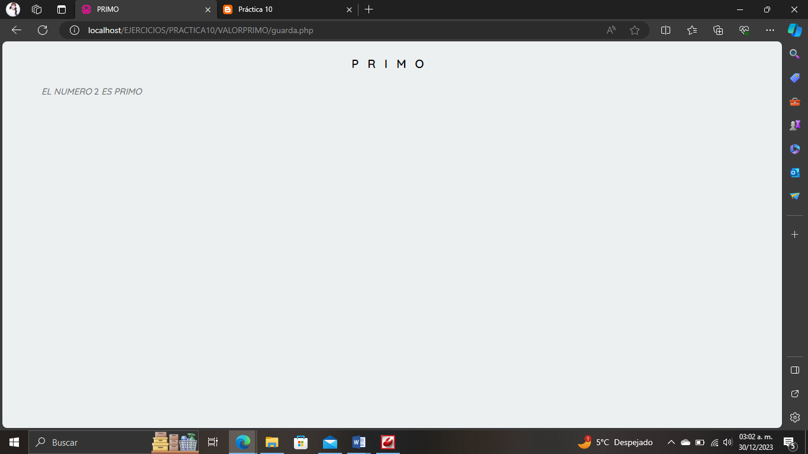

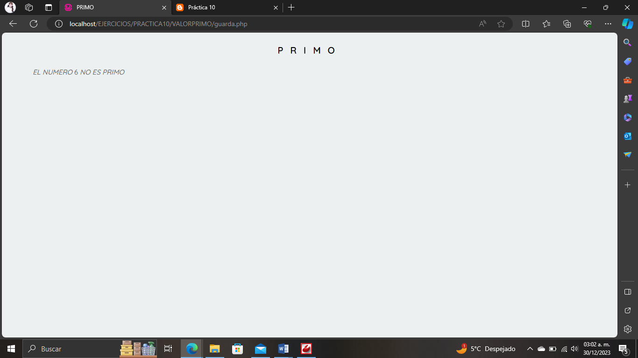

<!doctype html>

<html lang="es">

<head>

<style type="text/css">

*{

box-sizing: border-box;

}

body{

margin: 0px;/*margen izquierdo*/

background: #ECF0F1;/*fondo del formulario*/

}

/*contorno del formulario*/

.contenedor{

max-width: 90%;

margin: auto;

}

.form-input label{

display: block;/*las etiquetas pasan hacia abajo*/

margin-top: 0px;

font-size: 15px;/*tamaño fuente*/

color: #6e6e6e;

font-family: 'Quicksand', sans-serif;/*tipo de letra*/

}

.font-titulo{

font-weight: bold;

font-family: 'Quicksand', sans-serif;

font-size: 20px;

text-align: center;

margin-bottom: 20px;

letter-spacing: 15px;/*separa las letras del titulo*/

margin:25px;

justify-content: center;

}

.form-input input{

width: 90%; /*tamaño de los box*/

outline: none; /*cuando se pasa el foco(indicador del mouse) se pone un border, lo quitamos*/

background: #fffceb;

border-radius: 4px;

margin-bottom: 15px;

border: 1px;

solid: #dfeceb;

font-family: 'Rajdhani';

font-size: 18px;

}

.form-input input:focus+label{ /*cuando se selecciona la caja de texto las label se cambian a un color negro*/

font-weight: bold;

color: black;

}

.form-boton input {

background: #1CADE4; /*color del boton REGISTRATE*/

color: wheat;

padding: 6px 70px; /*tamaño del boton*/

font-size: 15px;

letter-spacing: 8px;

display: block;

margin: auto;

margin-top: 30px; /*Espacio entre la ultima label y el boton*/

border-radius: 10px; /*redondeo del contorno*/

}

.form-boton input:hover {

background: #95A5A6; /*color del boton REGISTRATE cuando ya se envio los datos*/

transition: 0.5s;

}

</style>

<meta charset="utf-8">

<link rel="stylesheet" href="estilo.css">

<link href="https://fonts.googlepis.com/css2?family=Rajdhani:wght@300&family=Raleway:wght@100&display=swap">

<link rel="stylesheet" href="https://cdnjs.cloudflare.com/ajax/libs/font-awesome/6.4.0/css/all.min.css" integrity="sah512-iecdLmaskl7CVkqkXkXNQ/ZH/XLvWZOJyj7Y7TCEM,Pd1YPasOZPMt/E0iPtmDFlB46ZmdtAc9eNBvH0H/ZpiBw==" crossorigin="anonymous" referrerpolicy="no-reffer"/>

<link href="https://fonts.googleapis.com/css2?family=Quicksand:wght@500&display=swap" rel="stylesheet">

<link href="https://fonts.googleapis.com/css2?family=Quicksand:wght@600&display=swap" rel="stylesheet">

<title>PRIMO</title>

</head>

<body>

<div class="contenedor">

<div class="font-titulo">

<center>PRIMO</center></div>

<?php

$n=$_POST['numero1'];

$con=0;

for ($i=1; $i<=$n; $i++) {

if($n%$i==0){

$con=$con+1;

}

}

if($con==2){

echo '<div class="form-input ap">

<label for="ap"><i>EL NUMERO </i>'.$n.'<i> ES PRIMO</i></label>

</div>';

}

else{

echo '<div class="form-input ap">

<label for="ap"><i>EL NUMERO </i>'.$n.'<i> NO ES PRIMO</i></label>

</div>';

}

?>

</div>

</body>

</html>

* Dados dos números, calcular todos los números primos intermedios.

**PRUEBA.html**

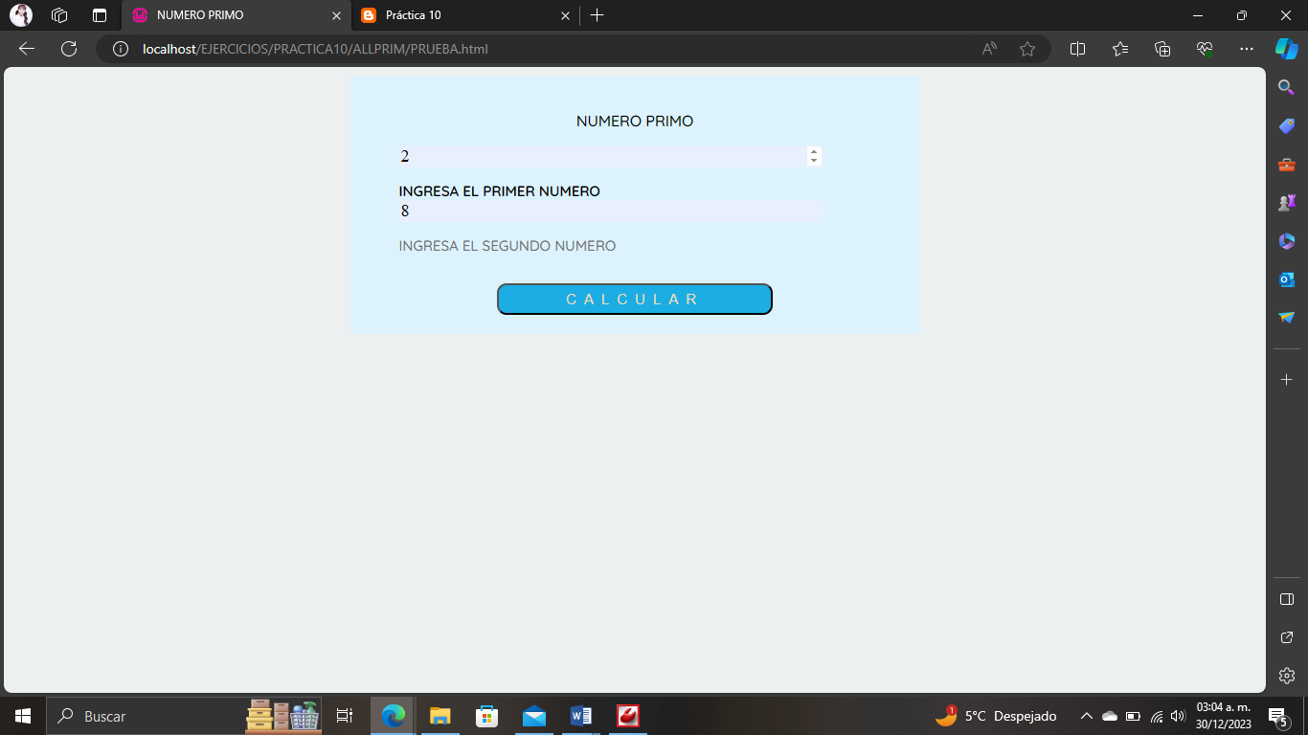

<!doctype html>

<html lang="es">

<head>

<meta charset="utf-8">

<link rel="stylesheet" href="estilo.css">

<link href="https://fonts.googlepis.com/css2?family=Rajdhani:wght@300&family=Raleway:wght@100&display=swap">

<link rel="stylesheet" href="https://cdnjs.cloudflare.com/ajax/libs/font-awesome/6.4.0/css/all.min.css" integrity="sah512-iecdLmaskl7CVkqkXkXNQ/ZH/XLvWZOJyj7Y7TCEM,Pd1YPasOZPMt/E0iPtmDFlB46ZmdtAc9eNBvH0H/ZpiBw==" crossorigin="anonymous" referrerpolicy="no-reffer"/>

<link href="https://fonts.googleapis.com/css2?family=Quicksand:wght@500&display=swap" rel="stylesheet">

<link href="https://fonts.googleapis.com/css2?family=Quicksand:wght@600&display=swap" rel="stylesheet">

<title>NUMERO PRIMO</title>

</head>

<body>

<div class="contenedor">

<form action="guarda.php" class="form" id="form" name="insertar" method="POST">

<p class"form-titulo">

<center>NUMERO PRIMO</center></p>

<div class="form-input num1">

<input type="number" id="numero1" name="numero1">

<label for="numero1">INGRESA EL PRIMER NUMERO</label>

</div>

<div class="form-input num1">

<input type="number" id="numero2" name="numero2">

<label for="numero2">INGRESA EL SEGUNDO NUMERO</label>

</div>

<div class="form-boton">

<input type="submit" name="guarda" value="CALCULAR">

<input type="hidden" name="action" value="add">

</div>

</form>

</div>

</body>

</html>

**guardar.php**

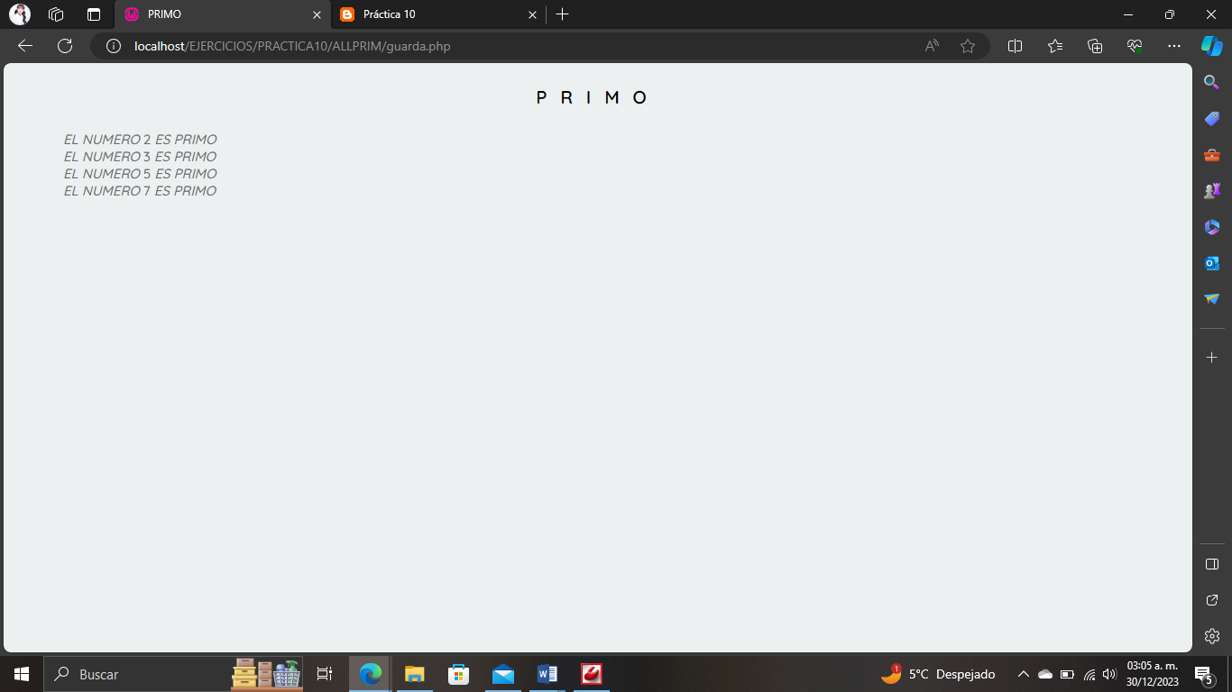

<!doctype html>

<html lang="es">

<head>

<style type="text/css">

*{

box-sizing: border-box;

}

body{

margin: 0px;/*margen izquierdo*/

background: #ECF0F1;/*fondo del formulario*/

}

/*contorno del formulario*/

.contenedor{

max-width: 90%;

margin: auto;

}

.form-input label{

display: block;/*las etiquetas pasan hacia abajo*/

margin-top: 0px;

font-size: 15px;/*tamaño fuente*/

color: #6e6e6e;

font-family: 'Quicksand', sans-serif;/*tipo de letra*/

}

.font-titulo{

font-weight: bold;

font-family: 'Quicksand', sans-serif;

font-size: 20px;

text-align: center;

margin-bottom: 20px;

letter-spacing: 15px;/*separa las letras del titulo*/

margin:25px;

justify-content: center;

}

.form-input input{

width: 90%; /*tamaño de los box*/

outline: none; /*cuando se pasa el foco(indicador del mouse) se pone un border, lo quitamos*/

background: #fffceb;

border-radius: 4px;

margin-bottom: 15px;

border: 1px;

solid: #dfeceb;

font-family: 'Rajdhani';

font-size: 18px;

}

.form-input input:focus+label{ /*cuando se selecciona la caja de texto las label se cambian a un color negro*/

font-weight: bold;

color: black;

}

.form-boton input {

background: #1CADE4; /*color del boton REGISTRATE*/

color: wheat;

padding: 6px 70px; /*tamaño del boton*/

font-size: 15px;

letter-spacing: 8px;

display: block;

margin: auto;

margin-top: 30px; /*Espacio entre la ultima label y el boton*/

border-radius: 10px; /*redondeo del contorno*/

}

.form-boton input:hover {

background: #95A5A6; /*color del boton REGISTRATE cuando ya se envio los datos*/

transition: 0.5s;

}

</style>

<meta charset="utf-8">

<link rel="stylesheet" href="estilo.css">

<link href="https://fonts.googlepis.com/css2?family=Rajdhani:wght@300&family=Raleway:wght@100&display=swap">

<link rel="stylesheet" href="https://cdnjs.cloudflare.com/ajax/libs/font-awesome/6.4.0/css/all.min.css" integrity="sah512-iecdLmaskl7CVkqkXkXNQ/ZH/XLvWZOJyj7Y7TCEM,Pd1YPasOZPMt/E0iPtmDFlB46ZmdtAc9eNBvH0H/ZpiBw==" crossorigin="anonymous" referrerpolicy="no-reffer"/>

<link href="https://fonts.googleapis.com/css2?family=Quicksand:wght@500&display=swap" rel="stylesheet">

<link href="https://fonts.googleapis.com/css2?family=Quicksand:wght@600&display=swap" rel="stylesheet">

<title>PRIMO</title>

</head>

<body>

<div class="contenedor">

<div class="font-titulo">

<center>PRIMO</center></div>

<?php

$n = $_POST['numero1'];

$n2 = $_POST['numero2'];

for ($j = $n; $j <= $n2; $j++) {

$con = 0;

for ($i = 1; $i <= $j; $i++) {

if ($j % $i == 0) {

$con = $con + 1;

}

}

if ($con == 2) {

echo '<div class="form-input ap">

<label for="ap"><i>EL NUMERO </i>' . $j . '<i> ES PRIMO</i></label>

</div>';

}

}

?>

</div>

</body>

</html>